С О В Е Т Ы Б У Д У Щ Е М У П Я Т И К Л А С С Н И К У :
- Не отнимай чужого, но и свое не отдавай.
- Попросили - дай, пытаются отнять - старайся защищаться.
- Не дерись без причины.
- Зовут играть - иди, не зовут - спроси разрешения играть вместе, это не стыдно.
- Играй честно, не подводи своих товарищей.
- Не дразни никого, не выпрашивай ничего. Два раза ни у кого ничего не проси.
- Будь внимателен везде, где нужно проявить внимательность.
- Из-за отметок не плачь, будь гордым.
- С учителем из-за отметок не спорь и на учителя за отметки не обижайся.
- Старайся все делать вовремя и думай о хороших результатах, они обязательно у тебя будут.
- Не ябедничай и не наговаривай ни на кого.
- Старайся быть аккуратным.
- Почаще говори: давай дружить, давай играть, давай вместе пойдем ДОМОЙ.
- Помни! Ты не лучше всех, ты не хуже всех!
- Ты - неповторимый для самого себя, родителей, учителей, друзей!
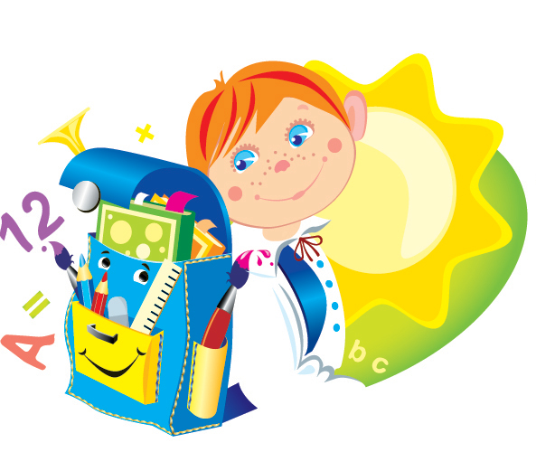 Пятиклассником чтоб быть,
Должны вы дружбой дорожить,
Побольше думать и читать,
Заданья дома выполнять,
Не в интернете их качать,
Своим умом все достигать

Р Е К О М Е Н Д А Ц И И Д Л Я Р О Д И Т Е Л Е Й
- Первое условие школьного успеха пятиклассника — безусловное принятие ребенка, несмотря на те неудачи, с которыми он уже столкнулся или может столкнуться.
- Обязательное проявление родителями интереса к школе, классу, в котором учится ребенок, к каждому прожитому им школьному дню. Неформальное общение со своим ребенком после прошедшего школьного дня.
- Недопустимость критики в адрес ребенка в присутствии других людей (учителей, сверстников).
- Учет темперамента ребенка в период адаптации к школьному обучению. Медлительные и малообщительные дети гораздо труднее привыкают к новым условиям.
- Предоставление ребенку самостоятельности в учебной работе и организация обоснованного контроля за его учебной деятельностью.
- Поощрение ребенка, и не только за учебные успехи. Моральное стимулирование достижений ребенка.
- Развитие самоконтроля, самооценки и самодостаточности ребенка.

